12 0 Преобразователи физических величин.

Преобразователи физических величин могут быть
а) АКТИВНЫМИ - необходим источник питания.
б) пассивными - не требуют источника питания.

Основная задача регуляторов контролировать состояние объекта и на основе полученных данных формировать управляющие сигналы регулирования.

Для получения информации организуются преобразования физических величин

1) состояние объекта контролируется дискретным преобразователями положения:
могут быть индуктивными
ёмкостными
механическими
термо_эдс
термо_сопроивление
фоторо_резисторы
тензо_резисторы
преобразованный сигнал
в дискретный показатель.
а) нормально включен
б) нормально выключен
или
а) npn
б) pnp
нормирующее звено
преобразователь физической величины

Суть дискретного преобразователя заключается в том,
что при достижении определённого
уровня физической величины
происходит срабатывание.
обычно срабатывание
открыт/ закрыт

контроль уровня физической величины

физическая величина

По контролю физической величины необходимо учитывать чувствительность,
направленность
быстродействие.
преобразователь физических величин

чувствительность может регулироваться расстоянием до объекта.
направленность

Примечание: любой вид физической величины можно привести по факту к дискретному
преобразователю использовав аналоговый компаратор.

2) состояние объекта контролируется аналоговыми преобразователями положения:
могут быть индуктивными
ёмкостными
механическими
термо_эдс
термо_сопроивление
фоторо_резисторы
тензо_резисторы
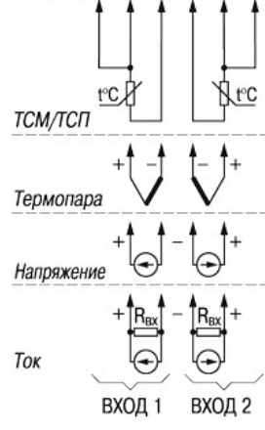
нормирующее звено
преобразователь физической величины

Суть аналогового преобразования - это преобразование
физической величины в стандартный сигнал.

По контролю физической величины необходимо
учитывать чувствительность (разрешающую способность),
диапазон и быстродействие.

